Zabawy z językiem angielskim ”Ekologia”

Słówka, które poznamy w tym tygodniu to: flowers, Sun, trees, Grass
Kwiaty 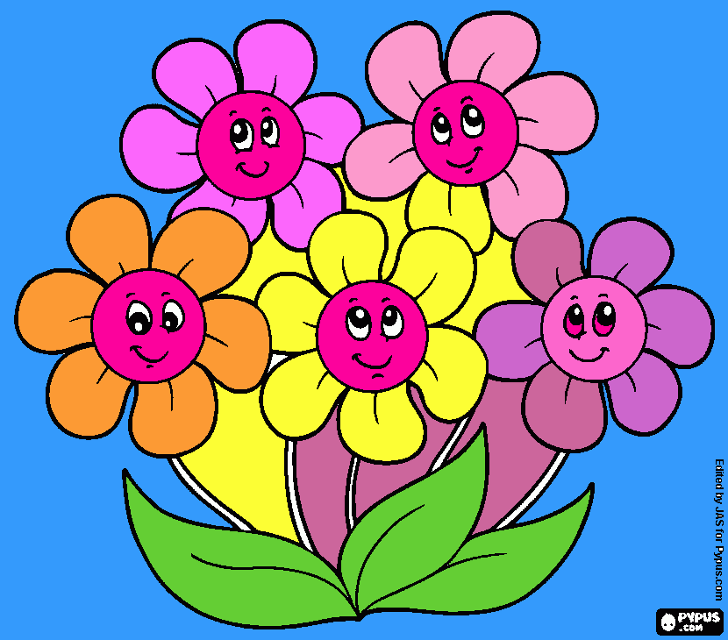, słoneczko , drzewa 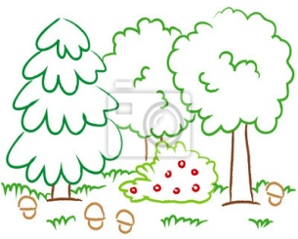, trawa

Zabawa „Wykonaj to sam”

Prosimy Mamę o kartkę z bloku A4. Bierzemy linijkę i ołówek, rysujemy linię poziome na 4 równe części, mając kartkę w pionie. Powstaną nam kwadraty, w każdym rzędzie dziecko rysuje na zmianę (kwiatek, trawka, drzewko, słoneczko). Można powycinać
i zagrać z osobą dorosłą w „memo card”

Zabawa „Co zniknęło?”

Mając 4 kwadraty z: słoneczkiem, drzewkiem, trawą oraz kwiatkiem, kładziemy je na dywanie. Karty muszą być odwrócone. Dziecko zamyka oczy, Mama zabiera jedna kartę. Zadaniem dziecka jest zgadnąć co zniknęło. Słowo musi być wypowiedziane
w języku angielskimnp. tree, Grass, flower, Sun.

Propozycja pracy plastycznej
Można wykonać z bibuły kolorowe kwiatki lub drzewo Nasza planeta jest zielona
i dbajmy o nią
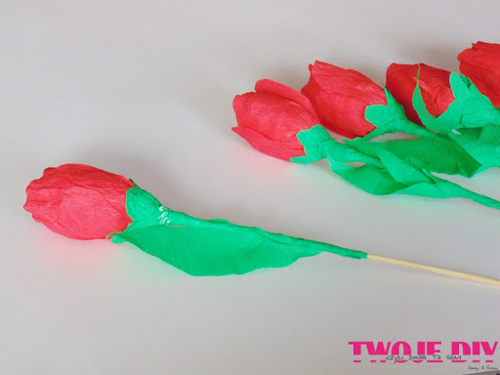
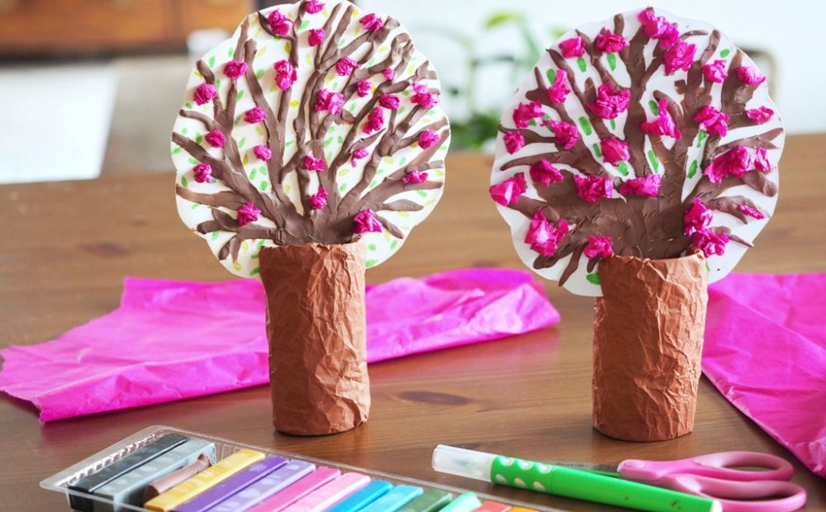

4.Propozycja kolorowanek i kart

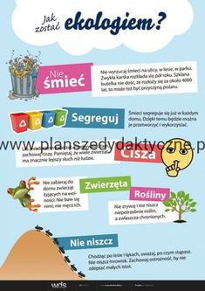

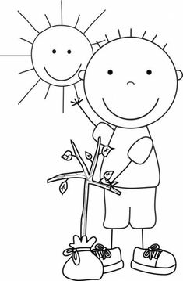

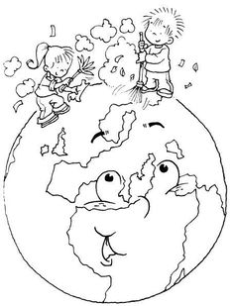

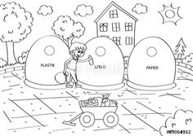

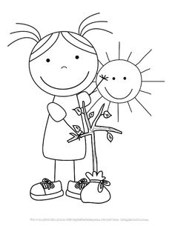

https://www.youtube.com/watch?v=tRjjS-Pw9Fg
https://www.youtube.com/watch?v=SFE0mMWbA-Y

Wysłuchanie wiersza G.Koby
„Rzeczka”
Była sobie książeczka,
a w tej książeczce płynęła rzeczka.
Taka malutka ,srebrzysta biała,
aż tu nagle oniemiała.
Stanęły nad brzegiem
dzieci niegrzeczne
i zabrudziły całą rzeczkę.
Powrzucały wszystko, co miały
i do kąpieli się rozebrały.
A rzeczka na to:
-Nie lubię bardzo
gdy ktoś mnie zaśmieca!
Wszystkim takim
wymierzam karę
i kąpać się im
nie pozwalam wcale!
Kiedy dzieci to usłyszały
nagle wszystkie posmutniały.
-Nie będziemy już więcej
wrzucać śmieci !
Zaczniemy ostrzegać
niegrzeczne dzieci!
Jutro nad twoim brzegiem
tabliczkę postawimy:
BĄDŹ PRZYJACIELEM PRZYRODY
I NIE ZAŚMIECAJ WODY!!!
Rozmowa na temat treści wiersza
- kto przyszedł nad rzekę;
- co zrobiły dzieci;
- co powiedziała rzeka;
- co dzieci obiecały rzece;
- jak dzieci mogą dbać o środowisko;
Zabawa dydaktyczna „Sprzątamy las”.
Na podłodze rozłożone są różne pudełka, butelki, gazety, plastikowe torebki itp. (można wykorzystać obrazki zamieszczone niżej) oraz pojemniki z napisami: makulatura, plastik, szkło. Dzieci oglądają porozrzucane śmieci, omawiają, z czego są zrobione. R. pokazuje dzieciom pojemniki na odpady i wspólnie z dziećmi ustala, co powinno znaleźć się w każdym koszu. Przy muzyce dzieci spacerują po całej sali i „sprzątają las”- zbierając i segregując śmieci do pojemników.
